POLITEKNIK NEGERI SAMARINDA
JURUSAN TEKNOLOGI INFORMASI
UJIAN TENGAH SEMESTER

Mata Kuliah : Pemrograman Web Waktu : 130 Menit
Sifat Soal : Terbuka Kelas : 4A

Berikut desain database system informasi penjualan majalah :
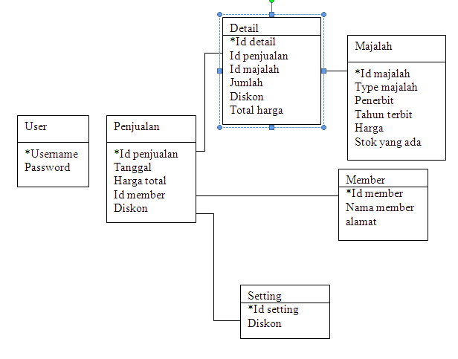
Pertanyaan :
- Buatlah database sesuai dengan desain database diatas, dan berilah nama “penjualan_db” ! (15)
- Isilah masing-masing tabel dengan data (15)
- Tabel Setting minimal 3 record
- Tabel Member minimal 5 record
- Tabel Majalah minimal 7 record
- Tabel Penjualan minimal 6 record
- Tabel Detail minimal 15 record
- Buatlah laporan dengan menampilkan data : Id penjualan | Tanggal | type majalah |Jumlah |Harga | dan pada laporan tersebut terdapat fasilitas pemilihan data yang ditampilkan berdasarkan id member (30)
- Buatlah laporan dengan menampilkan data : Id penjualan | Nama Member | Tanggal | type Majalah | Penerbit | Harga | Jumlah | Total Harga dan pada laporan tersebut terdapat form pencarian (search) yang akan disinkronkan dengan data nama member dan/atau type majalah dan/atau alamat

